Дата тестирования: 01.04.2025

Версия браузера: Яндекс Браузер – версия 25.2.4.955 (64-bit)

Операционная система: Майкрософт Windows 10 Pro, Версия: 10.0.19045 Сборка 19045

Тестируемый сайт: <https://assetstore.unity.com>

|  |  |  |  |  |  |  |  |
| --- | --- | --- | --- | --- | --- | --- | --- |
| ID тест-кейса | Запрос поиска | Ожидаемый результат | Фактический результат | Время (сек) | Фильтры/ Сортировка | Соответствие | Комментарии |
| TC-001 | land | Список ассетов, связанных с землей, ландшафтом, местностью | Список ассетов, связанных с землей, ландшафтом, местностью | 0.6 | Price:Free | Да | Бесплатные ассеты отображаются корректно |
| ТС-002 | ылн | Не найдено результатов или предложений для исправления | Список ассетов, связанных с небом | 0.6 | - | Нет | Система ищет даже если запрос введен на другом языке, возможно здесь нужно было не давать результаты или предложить исправление |
| ТС-003 | gime | Не найдено результатов или предложений для исправления | Не найдено результатов или предложений для исправления | 0.6 | - | Да | Сайт предлагает поискать по другим ключевым словам |
| TC-004 | door | Список ассетов, связанных с дверьми | Найденный список не соответствует искомому | 0.5 | Price(High to Low)  Raring – 5 stars | Да | Платные ассеты с рейтингом 5 звезд отображаются по цене от большей к меньшей, однако найденный список некорректный |

ТС-001

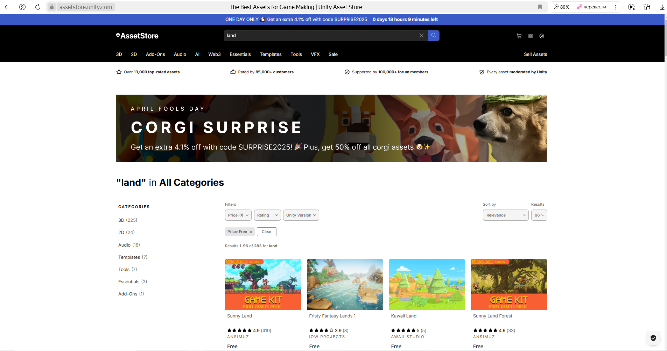

ТС-002

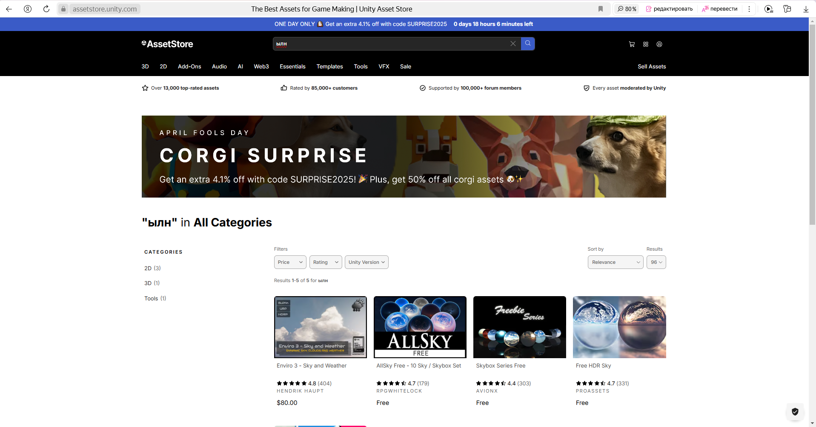

ТС-003

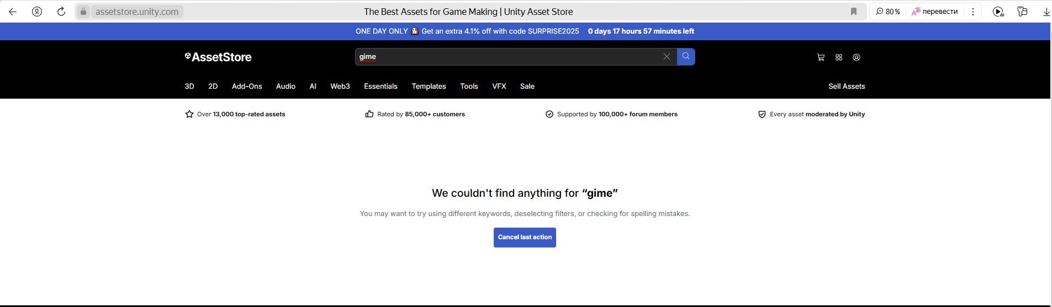

ТС-004

